De quel métal est fait cet objet ?
Document 1 : masse volumique Une espèce chimique peut être caractérisée par sa masse volumique. La masse volumique (en kg/m3 ) d’une espèce chimique est définie par la relation :
où m (en kg) est la masse de l’espèce chimique occupant un volume V (en m3 ).
Document 2 : quelques exemples
3 | 3
3 | 3
3
3 | 3
1. Mesurer la masse de l’objet. Faire un schéma
2. Calculons le volume à partir des dimensions :
2.1. Mesurer les dimensions de l’objet.
2.2. Calculer le volume.
3. Calculer la masse volumique.
4. Déterminer le volume à l’aide de l’éprouvette (faire un schéma) puis calculer à nouveau la masse volumique à l’aide de cette valeur.
5. De quel métal est fait cet objet ? Expliquer

On prend cet objet :
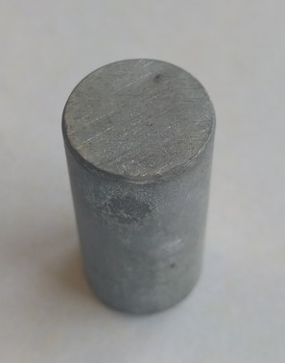activite_1_pour_les_absents_mesure_de_la_masse_volumique_d_un_metal_mesures_faites_image_0.jpg
On mesure la masse :
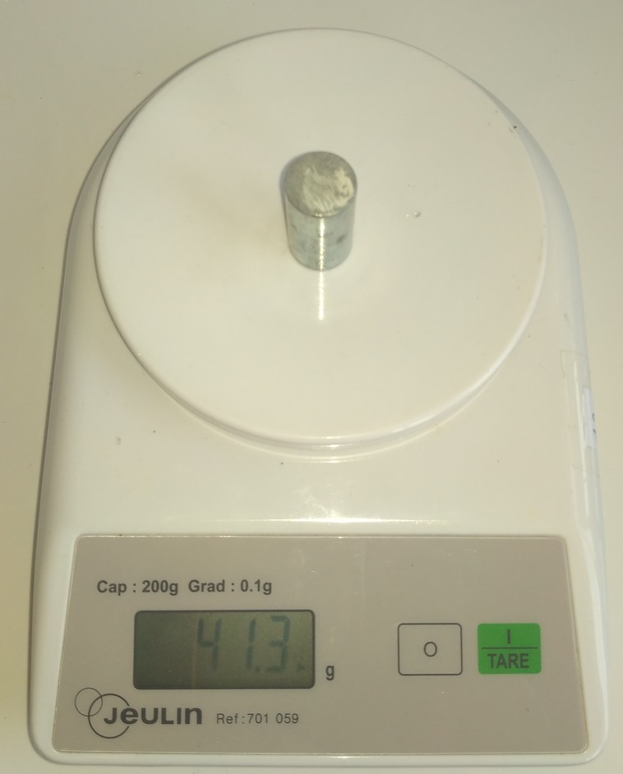activite_1_pour_les_absents_mesure_de_la_masse_volumique_d_un_metal_mesures_faites_image_1.jpg
On mesure le volume avec une éprouvette :
- on met de l'eau dans une éprouvette graduée en mL
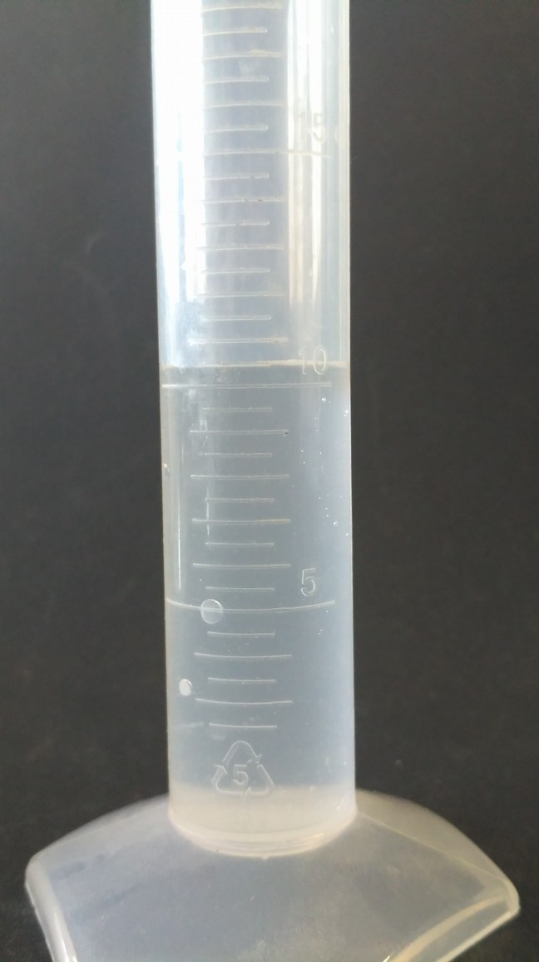activite_1_pour_les_absents_mesure_de_la_masse_volumique_d_un_metal_mesures_faites_image_3.jpg
- puis on rajoute le cylindre dedans
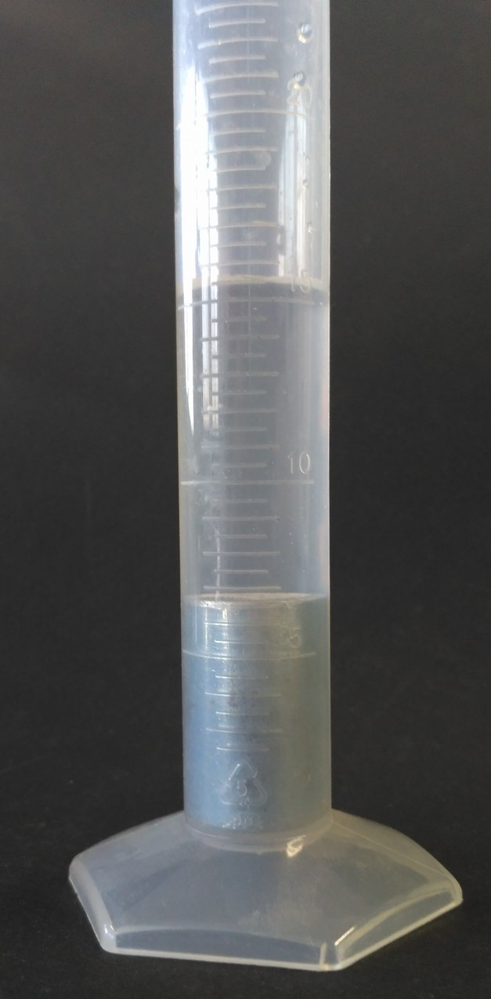activite_1_pour_les_absents_mesure_de_la_masse_volumique_d_un_metal_mesures_faites_image_4.jpg
Pour déterminer le volume, on peut aussi mesurer les dimensions de l'objet puis calculer le volume.
- son diamètre
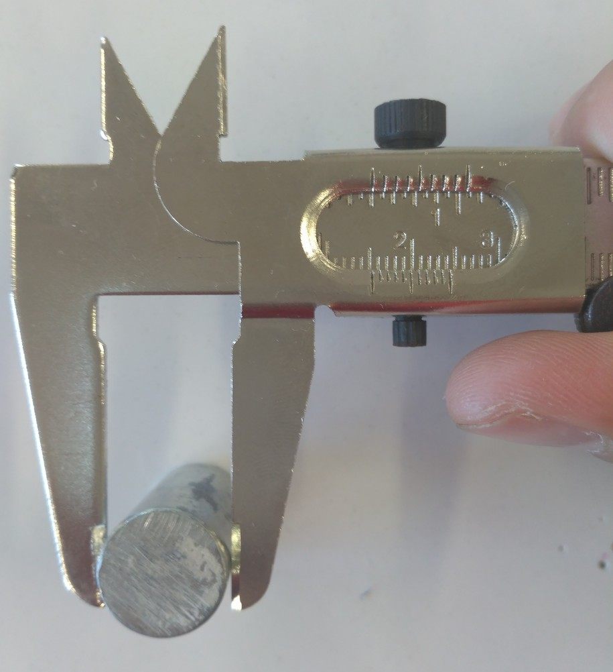activite_1_pour_les_absents_mesure_de_la_masse_volumique_d_un_metal_mesures_faites_image_5.jpg
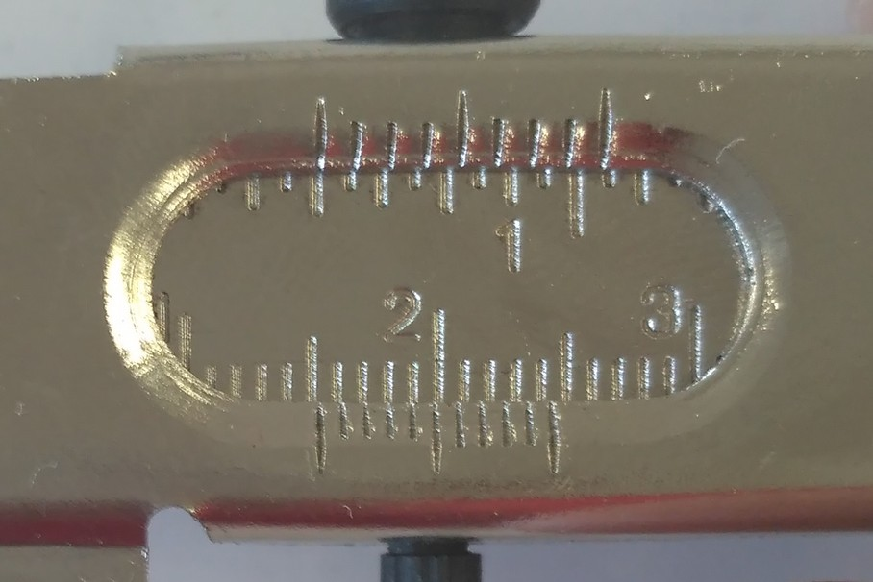activite_1_pour_les_absents_mesure_de_la_masse_volumique_d_un_metal_mesures_faites_image_6.jpg
(utiliser le pieds à coulisse comme une règle classique, en réalité il permet de mesurer jusqu'au dixième de millimètre)
- sa hauteur
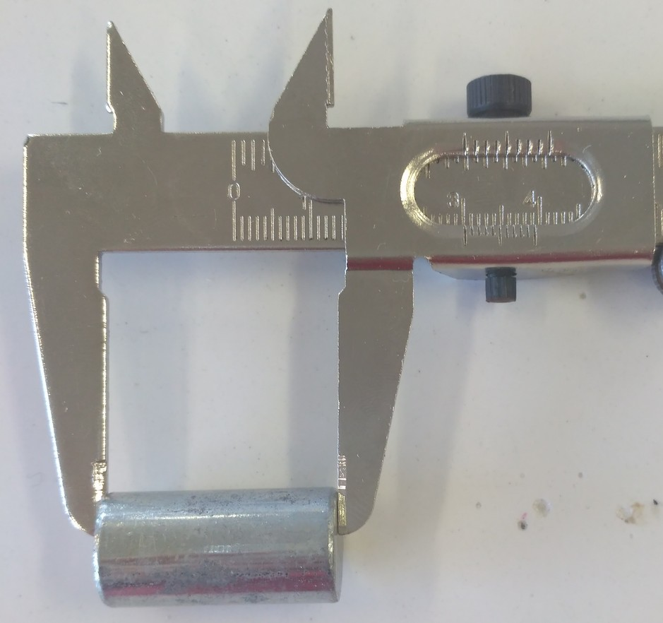activite_1_pour_les_absents_mesure_de_la_masse_volumique_d_un_metal_mesures_faites_image_7.jpg
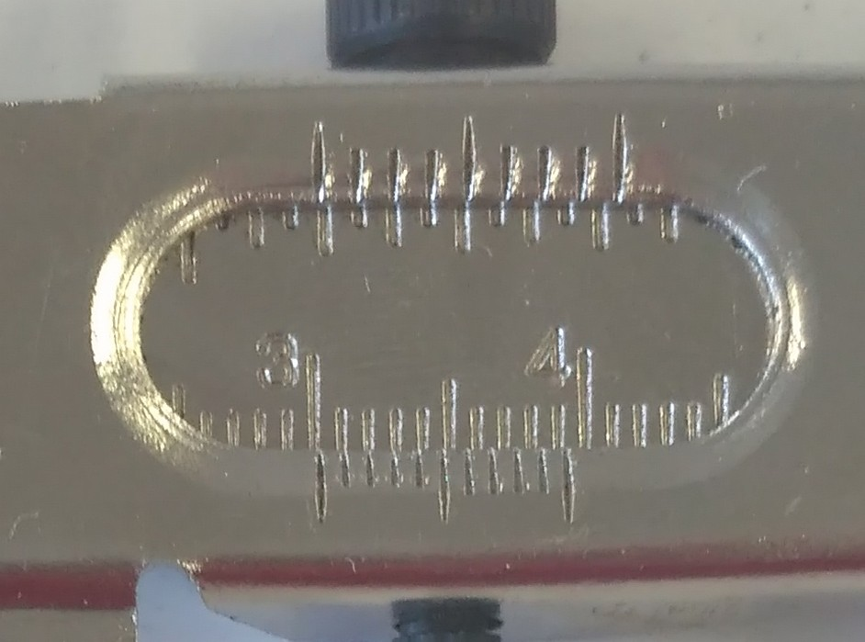activite_1_pour_les_absents_mesure_de_la_masse_volumique_d_un_metal_mesures_faites_image_8.jpg
Tableau de conversion pour les volumes
m³ |  |  | dm³ |  |  | cm³
 |  |  | L | dL | cL | mL



